Муниципальное бюджетное дошкольное образовательное учреждение - детский сад № 532

Детско-родительский проект
«Сказочный мир Джанни Родари»

Подготовила:
Соловьева Алена Сергеевна

Екатеринбург, 2020 г.
Детско-родительский проект
«Сказочный мир Джанни Родари»
Вид проекта: групповой, познавательно-творческий.
Продолжительность: краткосрочный, 1 неделя.
Участники: дети подготовительной группы, родители, воспитатель.
Образовательная область: знакомство с художественной литературой, развитие речи, изобразительная деятельность.
Актуальность:
Художественная литература всегда воздействовала на умственное и эстетическое развитие ребенка. Велика её роль в развитие речи дошкольника. Поэтому, когда мы знакомим ребенка с каким-либо видом творческой деятельности, это положительно влияет на освоение им другого вида творчества, обогащает опыт, вызывает более глубокие чувства и эмоции.
В наше время технического прогресса актуальна проблема ознакомления с художественной литературой, воспитания любви к чтению. Необходимо знакомить не только с произведениями российских писателей, но и зарубежных, чтобы формировать всесторонне развитую, духовно богатую личность.
Цели проекта:
- знакомство детей с творчеством зарубежного писателя Джанни Родари;
- приобщение детей к богатствам зарубежной художественной литературы на примере творчества Д.Родари;
- развитие творческих способностей, фантазии детей;
- содействие гармонизации отношений между взрослыми и детьми.
Задачи:
- познакомить с творчеством Д.Родари;
- способствовать накоплению эстетического опыта, читая и обсуждая литературные произведения;
- воспитывать культуру речи, учить детей рассуждать, развивать умения применять свои знания в беседе, добиваться связных высказываний;
- обогащать и расширять словарный запас детей;
- формировать умение, инсценировать эпизоды сказок;
- развивать артистические способности;
- развивать у детей образное мышление, фантазию, творческие способности;
- формировать навыки сотрудничества;
- воспитывать чувства дружбы и коллективизма.
- развивать коммуникабельность и умение общаться со взрослыми людьми в разных ситуациях;
- побуждать детей обращаться к взрослым с вопросами, суждениями; к речевому общению между собой;
- развитие совместного творчества родителей и детей;
- развивать у родителей способность видеть в ребенке личность, уважать его мнение, обсуждать с ним предстоящую работу;
Обеспечение:
- Книги, сборники сказок Д.Родари.
- Иллюстрации к сказкам, литература, репродукции картин, рисунков, фотографии по биографии Д.Родари.
- Видео-презентации для смарт-доски.
- Методическая литература.
Предполагаемый результат:
- развитие интереса к творчеству Д.Родари, к зарубежной литературе;
- развитие у детей познавательной активности, творческих способностей, коммуникативных навыков;
- совершенствование звукопроизношения, выразительности и связной речи детей;
- развитие мелкой моторики пальцев рук;
- содействие творческому развитию детей;
- развитие эмоциональной отзывчивости;
- гармонизация отношений между взрослыми и детьми.
Продукт проектной деятельности:
- создание авторской сказки с иллюстрациями на примере сказок Д.Родари;
- рисунки, поделки, работы по аппликации, раскраски по сказкам Д.Родари;
- создание настольного театра по сказке «Чиполлино»;
- проведение конкурса книжек-малышек по произведениям Д.Родари;
- развлечение-викторина « Сказки автора!», принцип проведения по примеру детской телепередачи «Вопрос на засыпку»;
- инсценировка по сказке «Голубой светофор».
Основные этапы реализации проекта:
Подготовительный:
- обсуждение проекта, выяснение возможностей, средств, необходимых для реализации проекта;
- подбор методической, художественной литературы , иллюстративного, музыкального материала по теме проекта;
- подбор материала для изобразительной и продуктивной деятельности;
- составление плана работы.
Основной:
Совместная деятельность детей и воспитателя :
- Чтение сказок Джанни Родари: «Чиполлино»; «Страна, где все слова начинаются «не»; «Сказки по телефону»; «Путешествие Голубой Стрелы»; «Голубой светофор».
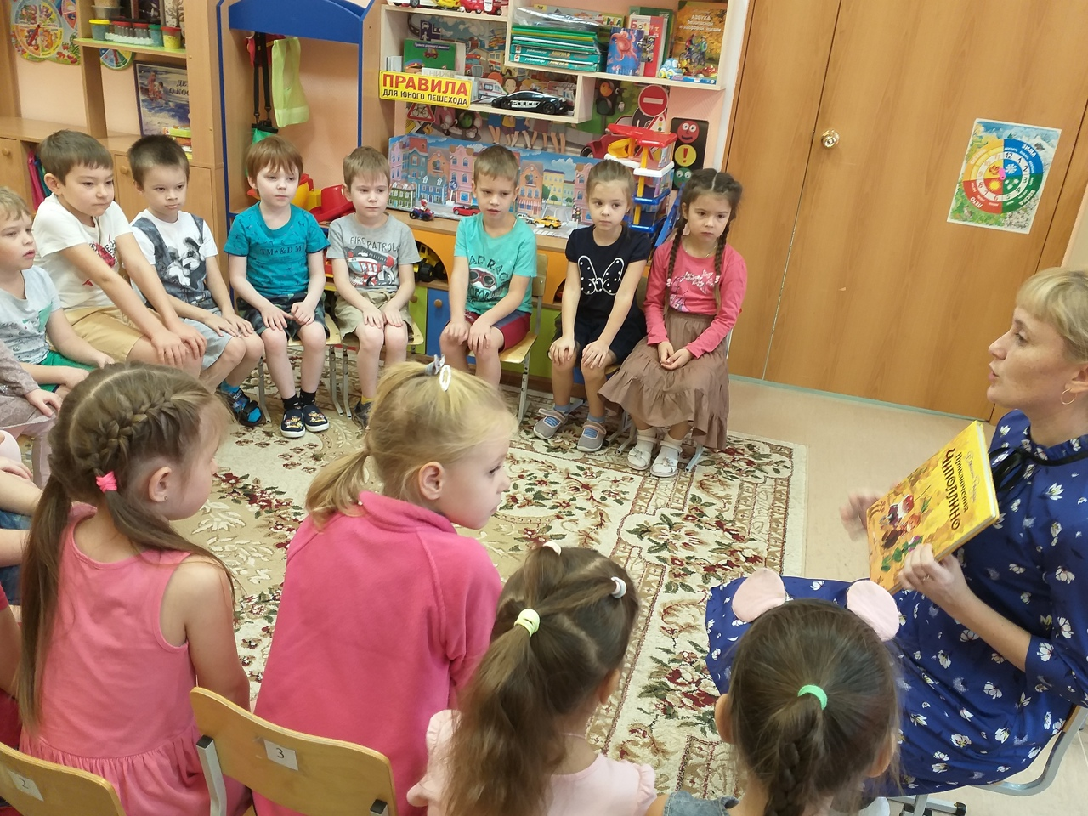
- Рассматривание и сравнение иллюстраций в детских книгах различных изданий
- Проведение викторины по сказкам Джанни Родари, с использованием ИКТ
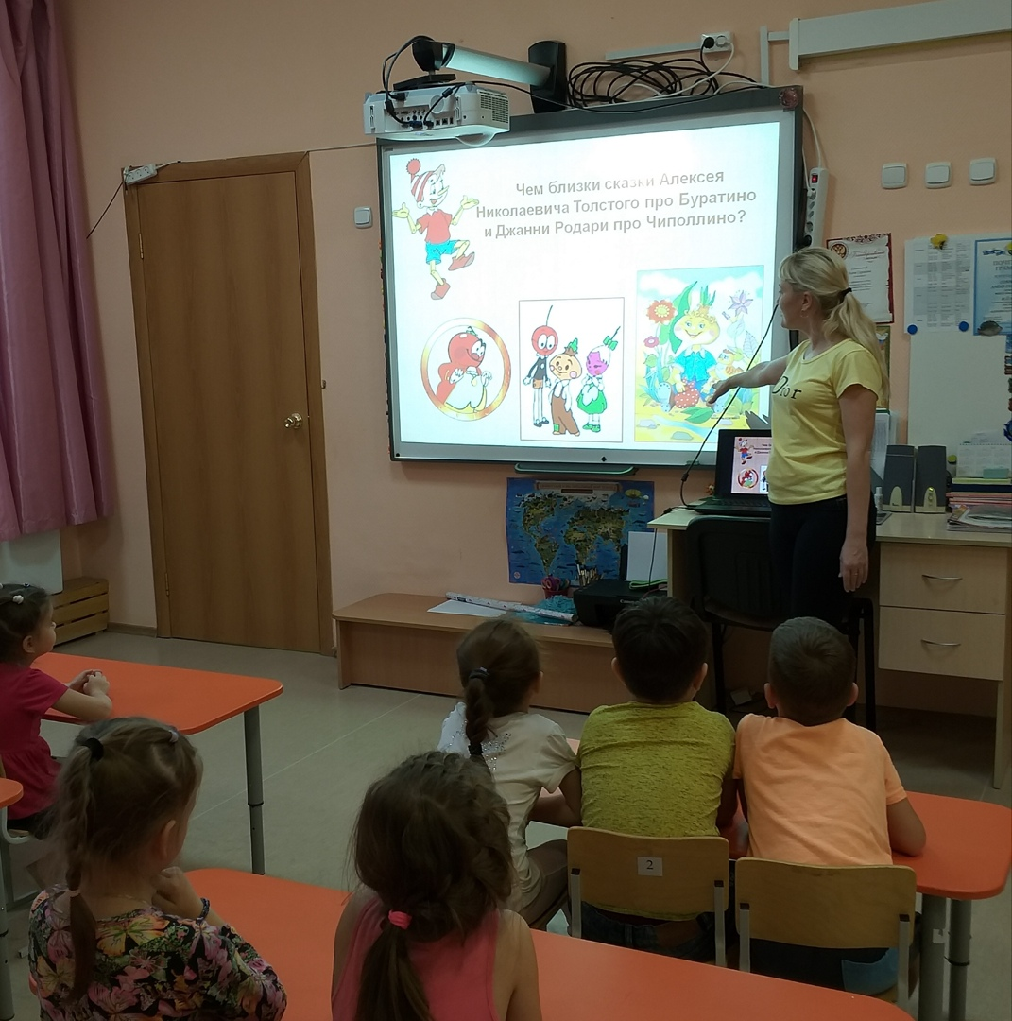
- Инсценировка сюжета сказки «Голубой светофор», совершенствование звукопроизношения;
- Показ театрального представления по сказке «Чиполлино» (настольный театр);
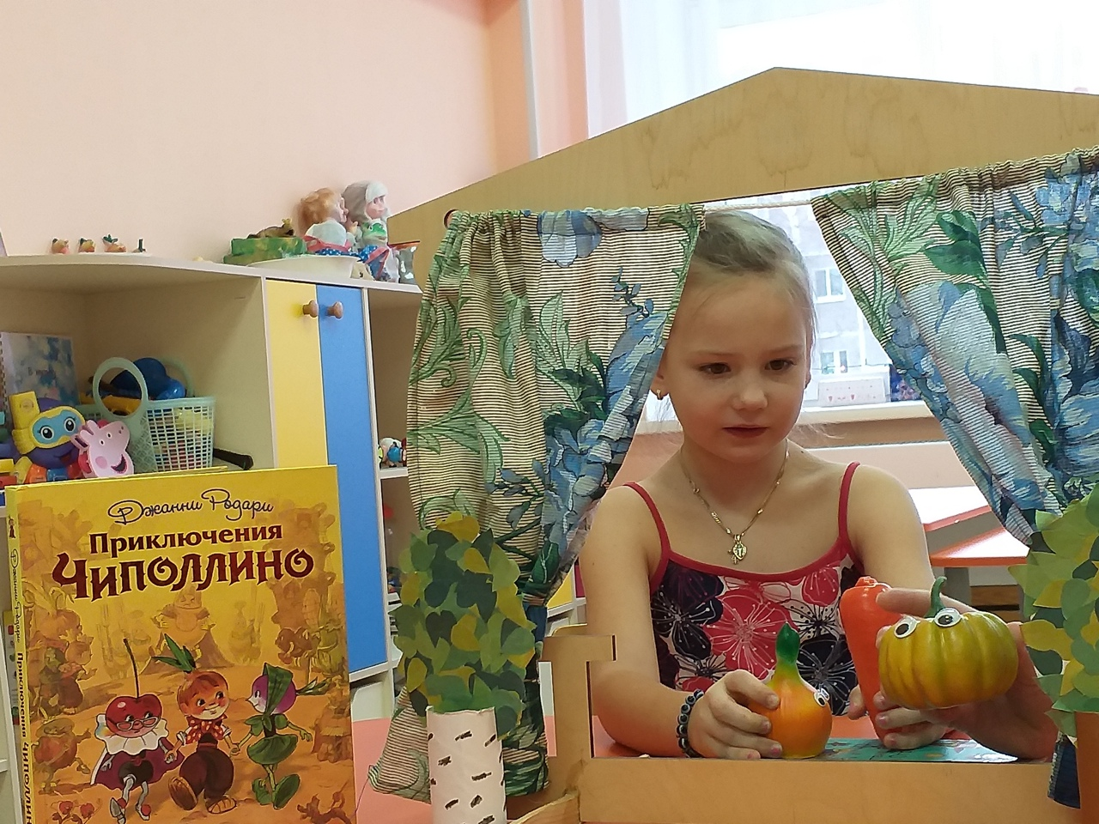
- Игры-перевоплощения в героев сказок Д.Родари.
- Игра-фантазия «Путешествие голубой стрелы»;
- сочинение авторской сказки « Путешествие в изобретандию";
- Изготовление героев сказки Чиполлино для настольного театра;
- Оформление фотоальбома и выставки детских работ «Сказки Джанни Родари».
Самостоятельная деятельность детей:
- Рассматривание иллюстраций в различных книгах Джанни Родари;
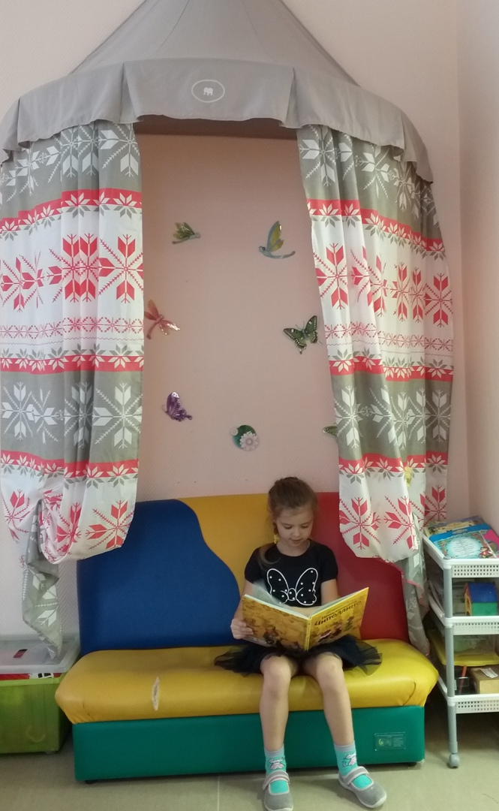

- Самостоятельная изобразительная деятельность по
сказкам(рисование, раскраски, лепка, аппликация, ручной труд)
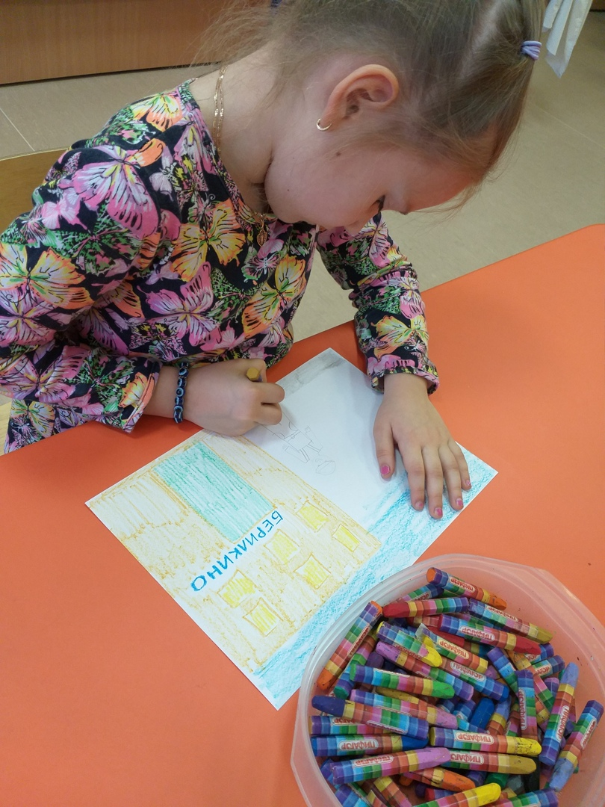
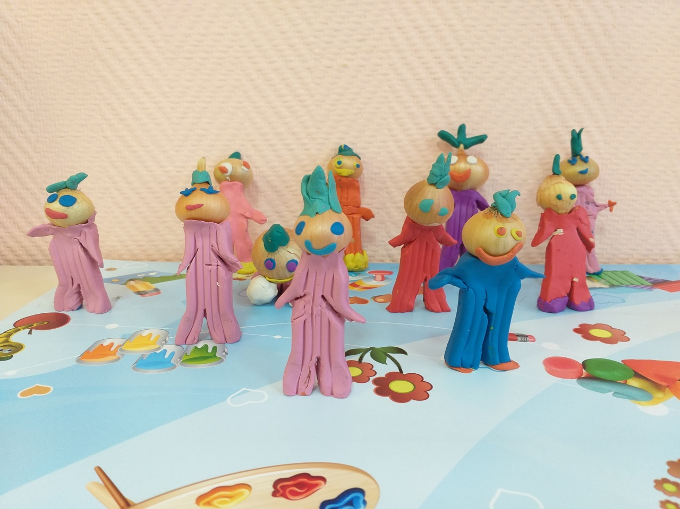
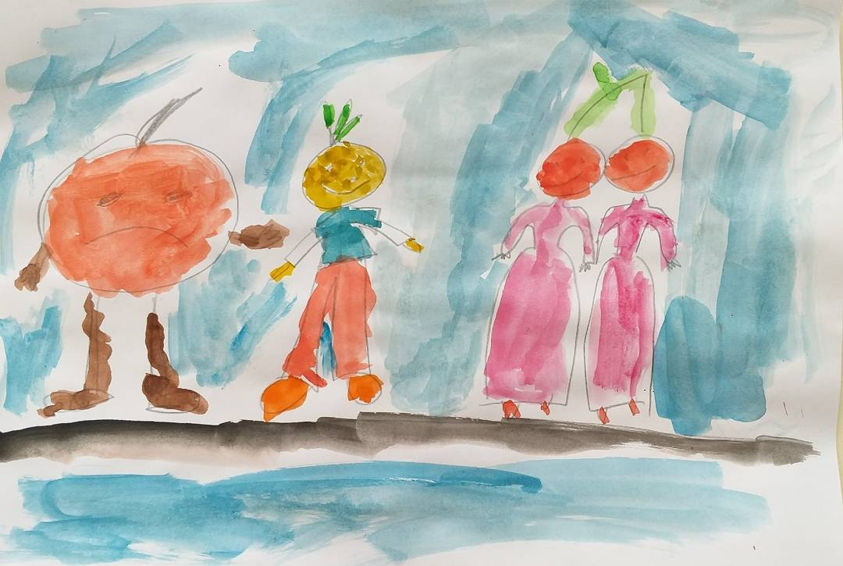

Совместная деятельность детей и родителей:
- Заучивание отрывков из сказок, для дальнейшего инсценирования.
- Совместное творчество родителей и детей по изготовлению игрушек, поделок, рисунков по сказкам.
- Участие в групповом конкурсе книжек-малышек;
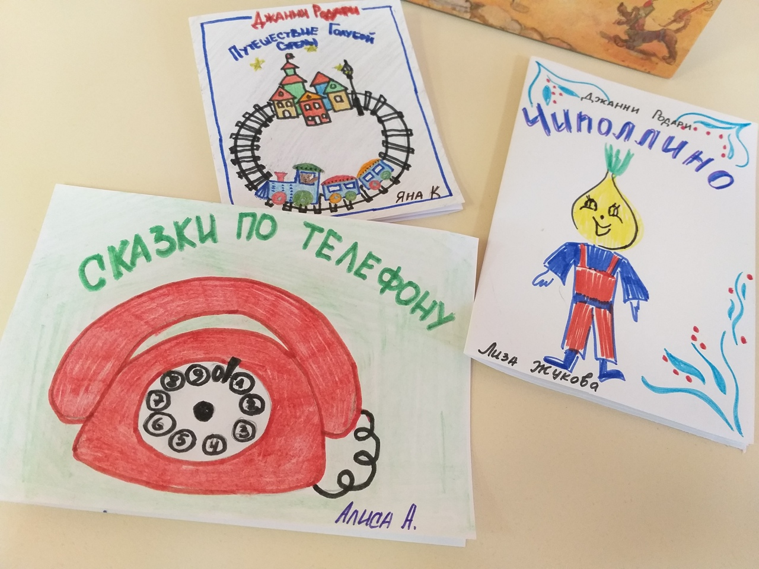

- Создание иллюстраций к авторской книге «Путешествие в изобретандию".
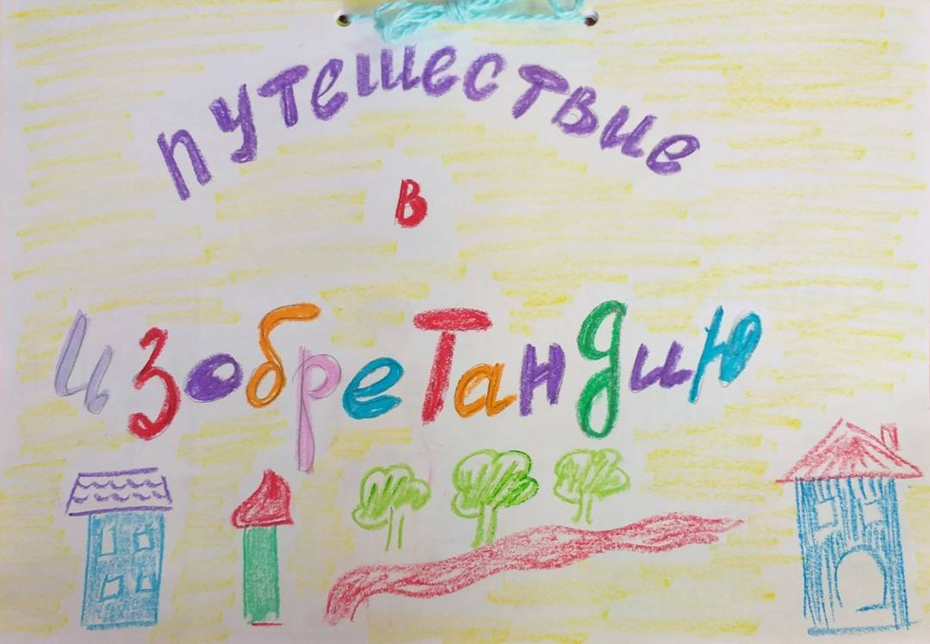

Заключительный этап:
Оформление выставки «Удивительный мир Джанни Родари".
Развлечение-викторина «Что за прелесть эти сказки»
Проведение итогов проектной деятельности.

